# 33. Листе

У програмирању, реч листа има скоро исто значење као и у животу: то је у суштини **скуп података уређен по неком редоследу, а у програмирању је низ повезаних променљивих, који представљају елементе листе**. Листе могу садржати **бројеве, низове слова и других знакова**. На пример, телефонски именик је листа имена и бројева, листа за куповину намирница и њихових цена итд.

Листа се може посматрати као **складиште** у које се може сместити **више вредности** и приступити им. То складиште се састоји од великог броја кутија, а у свакој кутији се налази један податак.

### Пример листа за куповину

Да би направио једну листу, потребно је да урадиш следеће

1. 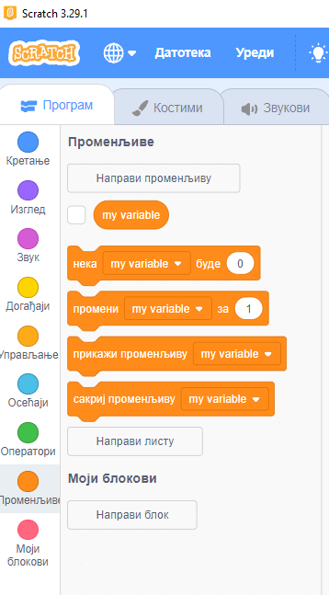кликни на картицу **Програми**
2. кликни на групу **Променљиве;**
3. кликни на дугме **Направи листу;**
4. додели јој назив (у пољу **Име листе);**
5. кликни **У реду.**

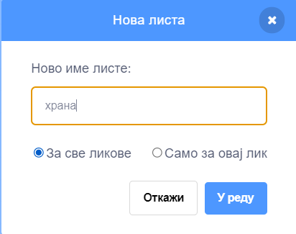

Када правиш нову листу, она ће се појавити на сцени. 

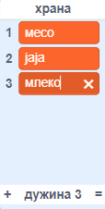 На почетку, листа је празна и дужина јој је 0.

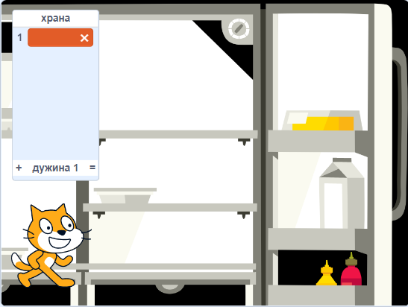

За **додавање елемената на листу** кликни на симбол **+** у доњем левом углу листе. Укуцаш назив првог елемента са листе за куповину. Тако унесеш још производа који требају да буду на листи за куповину, да би напунио фрижидер.

Листама се могу **додавати елементи** и помоћу:

* + 1. 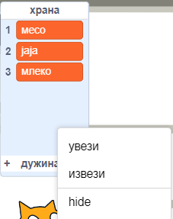Готове листе направљене у неком програму за текст и импортоване, тако што се десним кликом на листу изабере „**увези“**
    2. У програму **блок-наредбом „додај \_ у “ додаје се нови елемент на крај листе.**

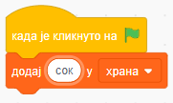

У примеру, да би маца изговорила листу, потребно је да направимо **променљиву „и“** , која представља **редни број елемента у листи**.

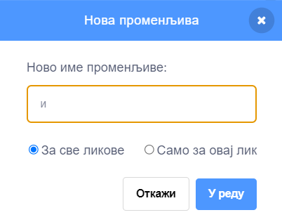Уместо „и” је могло да се употреби и неко јасније име (нпр. „редни број”), али у програмирању је уобичајено да се за бројачке променљиве користе имена „и”, „ј”, „к”.

Користи се у петљи, „понови“, која се понавља онолико пута, колика је дућина листе, односно, колико има елемената у листи. Променљива „и“ се повећава за 1, сваким проласком кроз петљу, да би се изговорио следећи елемент из листе „храна“.

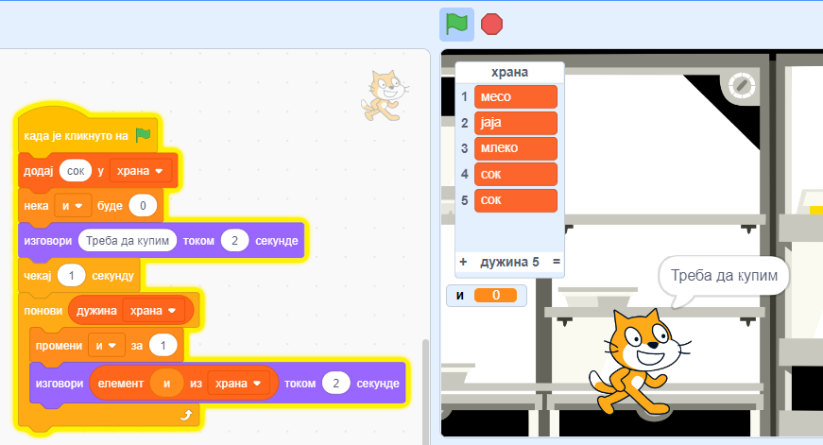

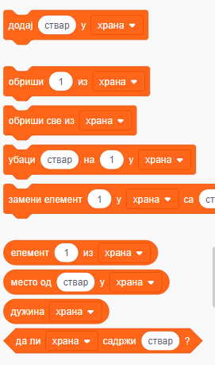У скрипти је употребљена **два најважнија блока из групе блокова** **који контролишу листе**, а то су:

* блок **„елемент … из”,** који нам омогућава да из дохватимо и употребимо елемент који нам треба
* блок „**дужина**”, који нам говори дужину листе, односно колико има елемената у листи.

Можемо да додамо на крај да нам изговори колико треба производа да купи

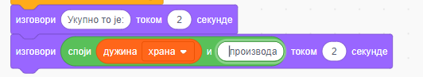

У наредбама ствар, представља нови елемент који треба да се убаци или премести у листи.

Осим ова два постоји још неколико блокова за баратање листама. На пример, следећи блокови омогућавају да:

1. убацимо неки нови елемент на одређену позицију одређене листе (блок „**убаци ствар на 1 у листи“)**
2. заменимо неки елемент на одређеној позицији у одређеној листи са новим елементом (блок „**замени елемент на 1 у листи са ствар“**
3. **на којој позицији** је елемент у листи (блок „**место од ствар у листи**”). Ако податак **није у листи**, вредност другог блока је **0**.
4. из нашег програма сазнамо **да ли се неки елемент налази у листи** (блок „**да ли листа садржи ствар**”)

Проширен програм са овим наредбама и наредбама брисања:

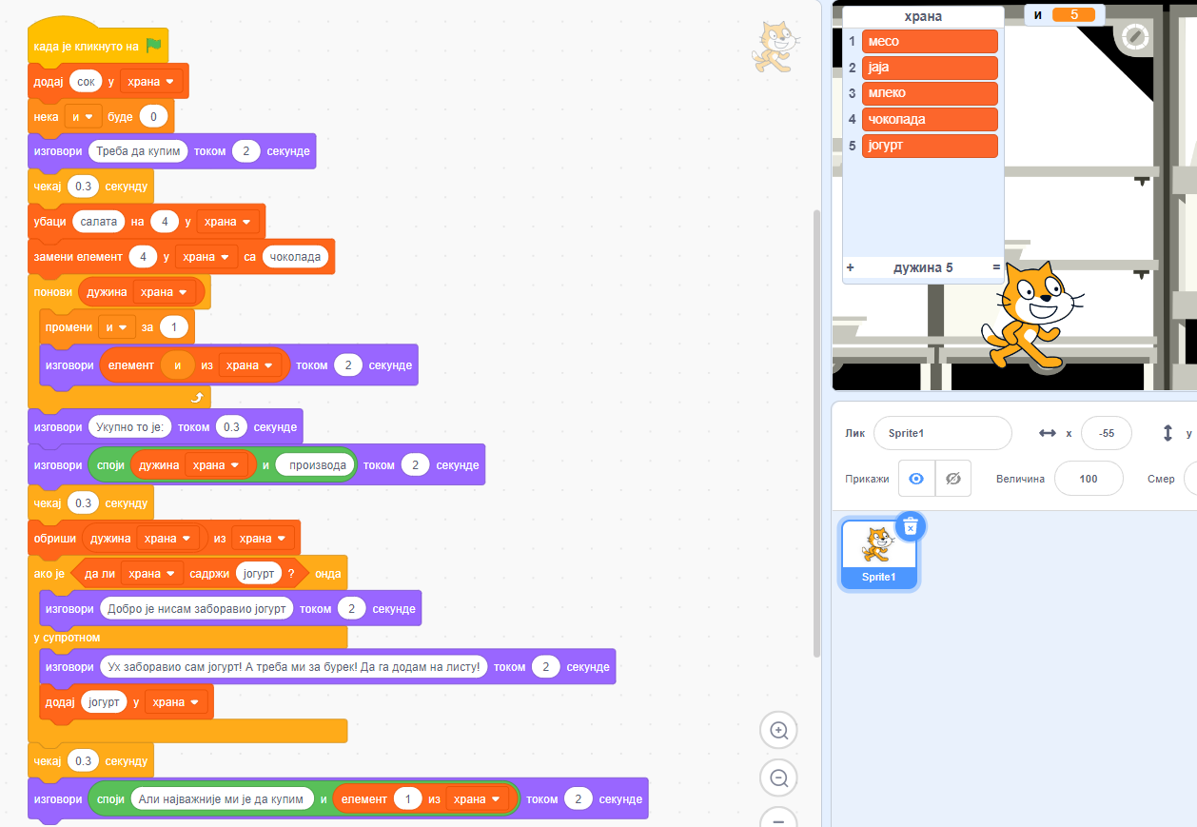

## [Одговори на следећа питања](https://petlja.org/sr-Latn-RS/biblioteka/r/lekcije/scratch3-praktikum/scratch3-liste)

Листа има 3 елемента: јабука, наранџа, банана

**Питање 1**

Q-43: Шта је резултат извршавања наредбе l1? (Изабери све тачне одговоре)

**A**. листа ће имати један елемент мање  
**B**. на првом месту налазиће се елемент наранџа  
C. елемент се пребацује на крај листе  
D. избацује се последњи елемент листе  
**Питање 2**

Q-44: Шта је резултат извршавања наредбе l2?

A. елемент ће бити додат на почетак листе  
**B**. елемент ће бити додат на крај листе  
C. елемент ће бити додат под условом да претходно није био у листи  
**Питање 3**

Q-45: Колико пута ће лик изговорити “Волим воће”?

[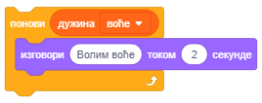](https://petlja.org/sr-Latn-RS/biblioteka/r/lekcije/scratch3-praktikum/_images/pitanje9_3.png)A. ниједном  
B. једном  
C. 2 пута  
**D**. 3 пута  
**Питање 4**

Q-46: Које наредбе ће у листу воће поставити елемент јагода на позицију 2? (Изабери све тачне одговоре)

[](https://petlja.org/sr-Latn-RS/biblioteka/r/lekcije/scratch3-praktikum/_images/pitanje9_4.png)

A.  
**B.  
C.**

**Питање 5**

Q-47: После извршења којих наредби ће се повећати број елемената листе? (Изабери све тачне одговоре)

[](https://petlja.org/sr-Latn-RS/biblioteka/r/lekcije/scratch3-praktikum/_images/pitanje9_4.png)

**A**.  
**B**.  
C.  
**Питање 6**

Q-48: Шта је резултат извршавања следећих наредби?

[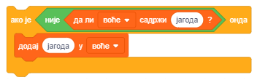](https://petlja.org/sr-Latn-RS/biblioteka/r/lekcije/scratch3-praktikum/_images/pitanje9_6.png)

**A**. Ако је листа имала елемент јагода, њена величина се неће променити, а ако није, додаје јагоду на крај листе.  
B. Без обзира да ли је у листи постојао елемент јагода, додаће га на крај листе.  
C. Ако је листа имала елемент јагода, њена величина се неће променити, а ако није, додаје јагоду на почетак листе.

### Пример 2 Гладан сам!

Petlja.org/netkabinet/5 razred/13.1 liste/studio liste/ P9-2-Glad

<https://scratch.mit.edu/projects/325468665>

У пројекту учествује 10 ликова - гладни мачак и 9 врста хране о којој мачак машта.

[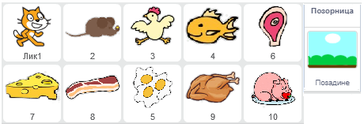](https://petlja.org/sr-Latn-RS/biblioteka/r/lekcije/scratch3-praktikum/_images/sl9_6.png)

Мачак шета лево -десно и “замишља” по 3 секунде једну од 11 реченицa које се на случајан начин бирају из листе реченица под називом *храна*. 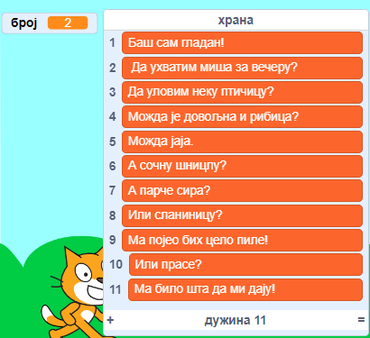

Програм маце

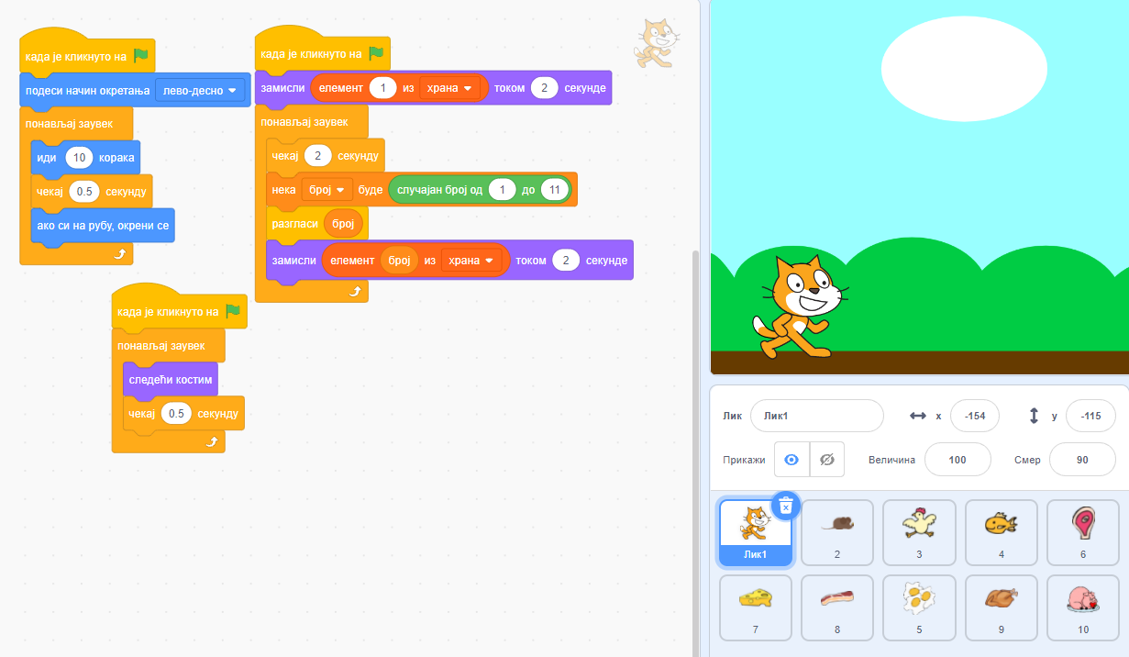

Програми осталих

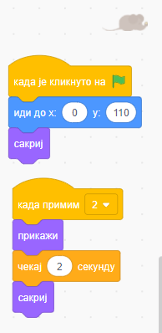 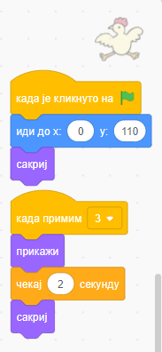 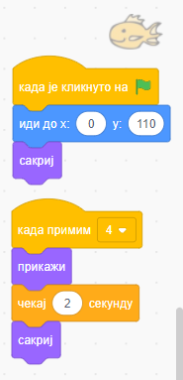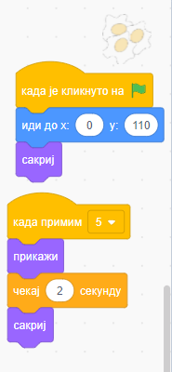 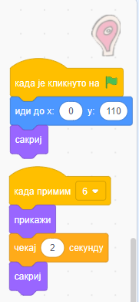 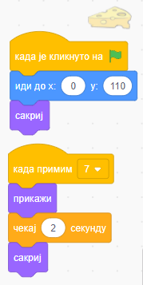 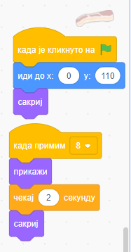 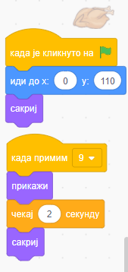 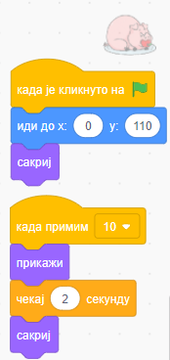

У време док се види облачак zamisli_sec у белом облаку на средини позорнице појављује се храна коју мачак замишља.

[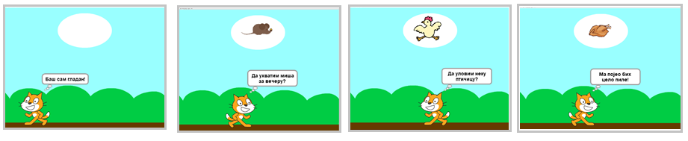](https://petlja.org/sr-Latn-RS/biblioteka/r/lekcije/scratch3-praktikum/_images/sl9_8.png)

Усклађивање појављивања хране и мачковог замишљања обавља се разменом порука.

Наиме, променљива ***број*** која се **генерише на случајан начин**, користи се како за **бирање реченице из листе *храна***, тако и за **генерисање поруке 1 до 11**. На **поруке 1 и 11** нико не одговара, а **на поруке од 2 до 9 реагују ликови** чија су имена ти бројеви.

На пример, миш који је лик “2” реагује на поруку 2, птица која је лик “3” реагује на поруку 3 и тако редом.

[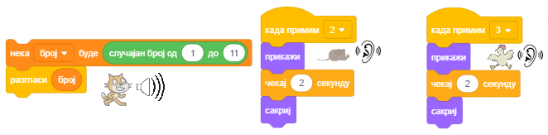](https://petlja.org/sr-Latn-RS/biblioteka/r/lekcije/scratch3-praktikum/_images/sl9_9.png) Реакција сваког лика је иста: покажу се 2 секунде док се види облачак са мачковим размишљањем и онда поново сакрију. Сви ликови (осим мачка) по кликну на зелену заставицу иду на позицију (0,110) у средини белог облака и сакривају се.

<https://scratch.mit.edu/studios/25117375>

### Пример 3 - Пројекат „Храна”

**Сценарио пројекта**

Главни лик овог пројекта, девојчица Зара, за време школског одмора може да поједе нешто од хране, попије воду или узме поклон. Ти бираш за Зару шта ће да узме кликом на ствари које се појаве на позорници. Ако изабереш

1. храну која гоји - сендвич, смоки или крофну, добијаш **негативне бодове**
2. воће - наранџу, банану или јабуку, добијаш **позитивне бодове**.
3. Узимање воде или поклона **не доноси никакве бодове**.

[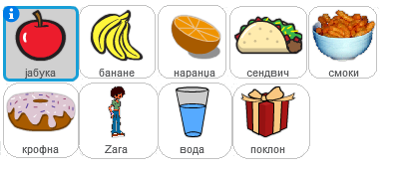](https://petlja.org/sr-Latn-RS/biblioteka/r/lekcije/scratch3-praktikum/_images/sl9_11.png)

Називи предмета који доносе позитивне бодове налазе се у једној листи (код нас “**воће**”), а оних који доносе негативне у другој (код нас “**гоји**”).

**Понашање ликова**

Сви предмети имају исто понашање. По клику на зелену заставицу појављују се на случајној позицији на десној страни позорнице. Када се кликне на њих додељују променљивој јело своје име, разглашавају поруку узето и сакривају се.

[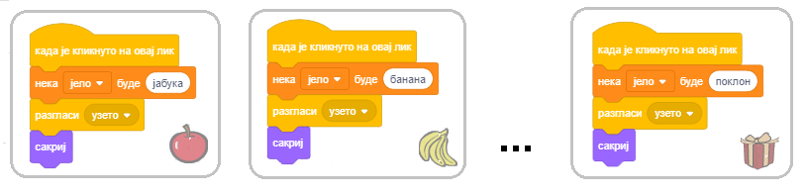](https://petlja.org/sr-Latn-RS/biblioteka/r/lekcije/scratch3-praktikum/_images/sl9_12.png)

Скрипте придружене Зари омогућавају израчунавање броја бодова у зависности од тога која је храна изабрана.

### 

### Пример 4 - Пројекат „Чаробњак Збуњенко”

Главни лик ове игре је чаробњак Збуњенко. Он својим чаробним штапићем уме да направи више примерака исте ствари, али често се збуни и заборави колико је тачно обећао па направи неку ствар мање или више.

Ту је и његова помоћница која пажљиво прати шта је Збуњенко обећао и колико је примерака направио, па га опомиње ако погреши.

[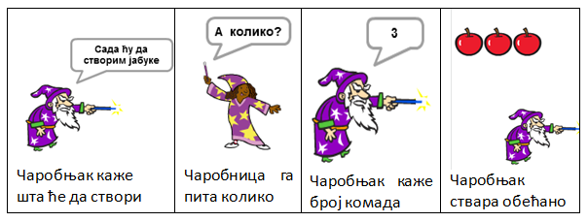](https://petlja.org/sr-Latn-RS/biblioteka/r/lekcije/scratch3-praktikum/_images/sl9_14.png)

**Како чаробњак обећава различите ствари**

Да би чаробњак могао да обећава ствари креира се **лик чији костими су различити предмети**. Осим тога направи се **листа са називима тих предмета**.

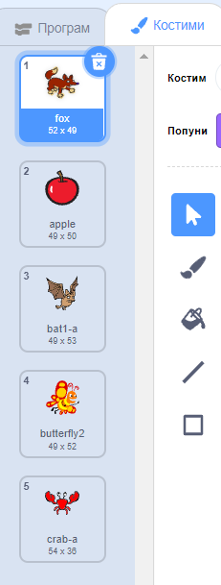У нашем пројекту креирали смо **лик** који смо назвали **Створење** које може да се појави у 5 различитих костимима.

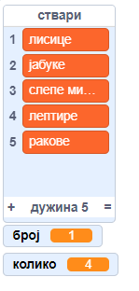Да би чаробњак могао да изговара називе костима увели смо **листу** којој смо дали име **ствари** и у њу уписали 5 назива костима (у множини и падежу).

**На случајан начин генерише се број између 1 и 5** и онда чаробњак изговара реченицу у којој се повезују текст „Сада ћу да створим“ и одговарајући елемент ове листе. На пример, ако се генерише број 2 чаробњак ће да каже „Сада ћу да створим јабуке“, а ако се генерише број 4 каже „Сада ћу да створим лептире“.

* + 1. На следећој слици приказана је **скрипта која описује понашање чаробњака** **Збуњенка** када се кликне на њега.

Прво генерише вредност променљиве број као случајан број из интервала [1,5].

Затим у реченици коју потом изговара каже да ће створити неки од костима лика **створење** и то онај који се у листи налази под редним бројем једнаким генерисаном броју. Затим разглашава поруку **хвалим се** на коју реагује мала чаробница тако што током 2 секунде пита колико ће примерака створења Збуњенко створити. Зато је у скрипту Збуњенка уметнуто чекање од 2 секунде.

После ове паузе Збуњенко генерише вредност променљиве **колико** из интервала [1,10]. Како су димензије костима лика **створење** подешене на око 50х50 пиксела за максималан број примерака створења које ће „створити“ Збуњенко изабрали смо број 10 да би се сви примерци видели на екрану. Збуњенко изговара колико ће примерака створити и разглашава поруку **стварам**.

**Програм за чаробњака**

[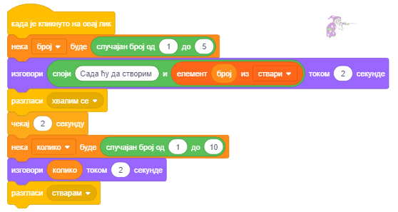](https://petlja.org/sr-Latn-RS/biblioteka/r/lekcije/scratch3-praktikum/_images/sl9_16.png)

2. На следећој слици приказанае су **скрипте које описују понашање мале чаробнице**. Чаробница реагује на обе поруке Збуњенка, а такође и сама разглашава поруку **сакриј** 4 секунде пошто је примила поруку **стварам**. Порука сакриј је сигнал створењу да уклони своје клонове и себе самог са позорнице.

[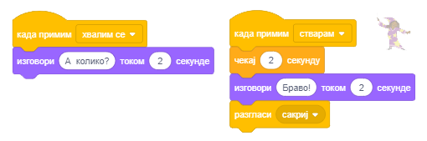](https://petlja.org/sr-Latn-RS/biblioteka/r/lekcije/scratch3-praktikum/_images/sl9_17.png)

3. На следећој слици приказане су **скрипте које описују понашање лика створење**.

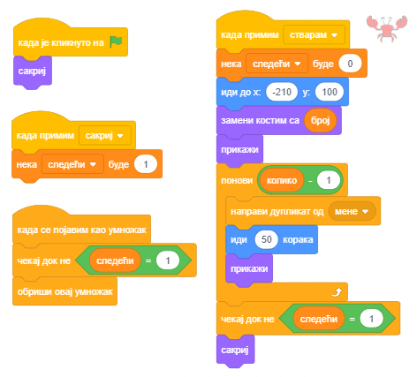

Овај лик реагује на 4 догађаја**: клик на зелену заставицу, разглашавање порука стварам и сакриј и догађај клонирања.** По клику на зелену заставицу створење се сакрива, а по пријему поруке сакриј мења вредност променљиве **следећи**. Ова променљива, за разлику од **глобалних променљивих** **број** и **колико** које могу да користе сви ликови, **креирана је само за лик створење**, дакле то је **локална променљива**. Карактеристика локалних променљивих је да њихову вредност може да мења само лик за који су креирани. Други ликови могу да виде њихове вредности, али не могу да их мењају. Променљива ***следећи*** користи се као **окидач**. Када се њена вредност промени из 0, на колико је постављена на почетку рекације на поруку стварам, у 1 почиње **уништавање клонова и сакрива се.**

[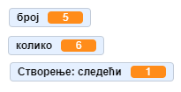](https://petlja.org/sr-Latn-RS/biblioteka/r/lekcije/scratch3-praktikum/_images/sl9_18.png)

**Како чаробњак приказује различит број примерака лика**

Остаје још да објаснимо како чаробњак може да прикаже више примерака неког лика (односно костима лика створење). За ову сврху користи **клонирање** (умножавање)ликова. Већ смо показали да се лик (и све скрипте које су му придружене) може умножити ако се из приручног менија који се добије десним кликом на лик у листи ликова изабере опција умножи у време креирања програма.

У Скречу постоји и могућност да се лик умножава и за време извршавања програма. (Слично као што у листе могу да се уписују елементи и у време креирања и за време извршавања програма.) За **клонирање лика и управљање понашањем клона** користе се инструкције napravi_umnozak и kad_umnozak из групе **Управљање**. У срипти која описију понашање створења када прими чаробњакову поруку **стварам** на левом рубу екрана приказује се лик, а затим се праве и приказују његови клонови – умножци. Сваки клон се приказује на растојању 50 корака од претходног тако да стоје један поред другог у низу. Ово се реализује у петљи која се понавља (колико-1) пута чиме се скупа са оригиналним ликом добије обећанброј примерака лика. Како је променљива **следећи** локална за лик који се клонира, сваки од његових клонова има сопствену вредност ове променљиве и сваки од њих се види на позорници све док променљива следећи не добије вредност 1 (када лик добије поруку сакриј). Тада сваки клон брише самог себе, а изворни лик се сакрива.